Муниципальное бюджетное общеобразовательное учреждение
«Средняя общеобразовательная школа № 4»

Дополнительная общеобразовательная
общеразвивающая программа
общекультурной
направленности «Мой друг пластилин»

Разработала:
Толоконцева М.М.
педагог- воспитатель

г. Череповец
2015 г.
ОГЛАВЛЕНИЕ
Пояснительная записка ………………………………………………………………. ……………………………………3
Цель и задачи программы …………………………………………………………………………………………………..4
Организационно-педагогические условия…………………………………………………………………………………5
Планируемые результаты…………..…………………………………………………………................................................9
Оценка образовательных достижений…………………………………………………………………………………….11
Содержательный раздел……………………………………………………………………………………………………12
Учебный план дополнительной общеобразовательной общеразвивающей программы……………………………………………………………………………………………………………………12
Календарно – тематическое планирование дополнительной общеобразовательной общеразвивающей программы «Мой друг пластилин» ……………………………………………………………………………………………………13
Список литературы…………………………………………………………………………………………………………19
Приложение 1……………………………………………………………………………………………………………….21
Приложение 2……………………………………………………………………………………………………………….24
Приложение 3……………………………………………………………………………………………………………….35
Приложение 4………………………………………………………………………………………………………………38

Пояснительная записка.
Мамы и папы часто удивляются, почему это их малыш пишет «как курица лапой», у самих-то родителей почерк очень даже ничего. Да и в продаже сейчас ручки любых форм и размеров, цветов и даже запахов, и прописи в школе красочные, в общем, есть все для удобства обучения письму. Только результата от этого никакого.
В дореволюционной России детишки шли в школу с 9-10 лет. Сейчас же никого не удивишь первоклашкой, которому «почти шесть». Конечно, мир меняется и темп жизни прошлых столетий уже совершенно неприемлем. Однако, следует заметить, что учебная программа год от года все сложнее, а детишки наши здоровее не становятся.
Все это объясняется тем, что уже с подготовительной группы детского сада будущих школьников стараются натаскать до требуемого школой уровня письма. Далее малыш, попадая в «продвинутый класс», вынужден сам тянуться за другими ребятами. Тут уж не до качества письма – справиться бы с количеством!
Дело в том, что крупные мышцы спины, плеча, предплечья, бедра и другие хорошо развиты уже в 6—7 лет. Вместе с тем мелкие мышцы (например, мышцы кистей рук) у семилетнего ребенка еще далеко не развиты. Поэтому дети младшего школьного возраста хорошо ходят, бегают, прыгают, но им трудно даются мелкие и точные движения.
Для успешного овладения школьными навыками ребёнку необходимо иметь хорошо развитую моторику руки, так как большая нагрузка на руку в школе может вызвать чувство усталости, напряжения и нарушение при формировании почерка.
Овладение навыками письма является длительным и сложным процессом. Без помощи взрослых очень сложно научиться писать, зрительно контролировать направление руки при письме, при этом сохраняя длительность и слитность движений.
Современная школа предъявляет большое требование к детям, поступающим в первый класс. На первом этапе обучения дети чаше всего испытывают затруднение с письмом: быстро устаёт рука, теряется рабочая строка, не получается правильное написание букв; ребёнок не укладываемся в общий темп работы. Развитые детские руки нужно не только для школы, но и для всей последующей жизни детей.
Встает необходимость организации специальных занятий, цель которых подготовить руку ребёнка к письму, тренировать мелкую моторику пальцев рук, укреплять мышцы кистей рук.
Лепка из пластилина поможет укрепить кисти рук и стать хорошим массажем для ладоней, а также при лечении дислексии - тяжелых нарушений навыков чтения. Кроме того при работе с пластилином развиваются творческие способности детей, фантазия, вкус; воспитывается усидчивость и аккуратность в работе.
Для решения данной проблемы нами составлена программа кружка художественно-эстетической направленности для учащихся 1-х классов «Мой друг пластилин» в рамках внеурочной деятельности по ФГОС.
Цель программы – развивать мелкую моторику рук, точность тонких движений, умение регулировать силу нажима, укреплять мускулатуру кистей рук; развивать творчество и фантазию, образное мышление и любознательность, наблюдательность и воображение; воспитывать уважение к труду товарищей, усидчивость и аккуратность в работе.
Программа нацелена на решение следующих задач:
- дать представление о различных техниках изготовления изделий из пластилина;
- формировать умение реализовывать их на практике;
- формировать умение решать художественно-творческие задачи на вариации и импровизацию;
- развивать умение видеть материал, фантазировать, создавать интересные образы, композиции;
- развивать коммуникативные навыки культуры общения со сверстниками;
- развивать художественный вкус, чувство красоты и пропорций.
Организационно-педагогические условия

Программа рассчитана на один год обучения. Общая продолжительность обучения составляет 33 учебных часа практических и теоретических занятий.
Практическая работа составляет основную часть времени каждой темы. Состоит из нескольких заданий. На начальном этапе – осваивание приёмов работы. Это должны быть небольшие работы по объёму, выполняемые по образцу. Все практические работы кружковцев строятся по принципу от простого к сложному. Они могут быть учебными и творческими. Учебная работа может выполняться по готовому образцу – изделию. При её выполнении учащиеся изучают технологические процессы изготовления изделия, приёмы работы. При выполнении творческих работ предусматривается развитие индивидуальных способностей каждого кружковца в конструкторском, художественном и технологическом исполнении. Таким образом, изучение каждого способа лепки можно разделить на этапы:

- осваивание приема
- лепка простого изделия по образцу (или творческая)
- лепка композиции
- работа в группах (лепка более сложного изделия с элементами творчества)
Теоретическая работа включает в себя беседы и пояснения по ходу выполнения работы. Чтобы интерес к теории был устойчивым и глубоким, необходимо развивать его постепенно, излагая теоретический материал по мере необходимости применения его к практике. Он может включать в себя – краткое пояснение руководителя кружка по темам занятий с показом дидактического материала и приёмов работы.

Формы работы, которые используются на занятиях:
-беседа;
-практическая работа с постоянным индивидуальным консультированием;
-выставка;
-демонстрация.

Условия реализации программы.

Инструменты и приспособления:
  - простой карандаш
  - линейка
  - ножницы канцелярские с закругленными концами
  - доски для работы с пластилином
  - альбомный лист (или пленка)
  - маленькая скалка
  - расческа
  - нитки

Материалы:
- пластилин
- картон белый и цветной
- пластмассовая крышка

Ведущие принципы программы кружка «Мой друг пластилин»:
- комплексно-тематический принцип, реализующий примерный календарь праздников;
- от простого к сложному;
- связь знаний, умений с жизнью, с практикой;
- научность;
- доступность;
- системность знаний;
- воспитывающая и развивающая направленность;
- активность и самостоятельность;
- учет возрастных и индивидуальных особенностей.

Общие требования к занятиям.

Занятия лепкой сочетают в себе теорию и практику. Поэтому четкого разграничения их на практические и теоретические нет. На занятиях необходимо производить показ образцов. Можно выделить несколько этапов в организации показа:
-эмоциональное восприятие предметов;
-определение наиболее общих свойств анализируемых изделий;
-анализ закономерностей формы и конструкции предметов;
-обсуждение приемов художественного решения;
-повторное общее восприятие всех типов изделий, продемонстрированных на первом этапе.
Занятия проводятся:
- один раз в неделю по 35 минут.
Планируемые результаты

Ожидаемые результаты соотнесены с задачами и содержанием программы и делятся на три группы:
1. Теоретическая подготовка ребенка по основным разделам программы.
2. Практические умения и навыки.
3. Личностные и физические качества, формирование и развитие которых осуществляется в процессе реализации программы.
К концу обучения учащиеся должны знать:
- основные приемы и техники работы с пластилином;
- правила построения композиции;
- названия необходимых инструментов и их назначение;
- правила подготовки материала к работе.

К концу обучения учащиеся должны уметь:
- пользоваться инструментами, предназначенными для лепки;
- изготавливать поделки, состоящие из мелких и сложных деталей;
- эстетически правильно оформить изделие, дополнить его декоративными элементами;
- применять технические приемы для обработки материала;
- применять на практике знакомые приемы и техники работы с пластилином.

Формируемые УУД:

Регулятивные:
- планирование (составление плана своей деятельности для достижения конечного результата);
- организация и контроль трудовой деятельности;
- коррекция (в основном в творческой и коллективной деятельности);
- оценка

Познавательные:
- анализ;
- умение понимать информацию, представленную в изобразительной, схематичной и модельной форме
Коммуникативные:
- умение слушать и вступать в диалог;
- умение участвовать в коллективном обсуждении проблемы
Личностные:
- умение осознавать свои трудности стремиться к их преодолению;
- умение осваивать новые виды деятельности;
- умение участвовать в творческом, созидательном процессе;
- стремление к красоте

Оценка образовательных достижений

Творческая работа. Лепка на тему «Долгожданное лето» в лепке любым понравившимся способом. Выставка работ. Обсуждение достигнутых результатов.

Содержательный раздел

Учебный план дополнительной общеобразовательной общеразвивающей программы

№ | Тема | Количество часов
1 | Вводное занятие. | 1
2 | Работа в технике «объемная лепка». | 4
3 | Работа в технике «аппликация». Способ «объемная аппликация». | 4
4 | Работа способом «размазывания». | 4
5 | Работа способом «аппликация из жгутиков» | 4
6 | Работа способом «мозаика» (пластилиновые шарики). | 4
7 | Работа способом «хлопьями». | 4
8 | Работа способом «сграффито». | 4
9 | Работа способом «обратной аппликации». | 3
10 | Итоговое занятие. | 1
 | Всего | 33
Календарно – тематическое планирование дополнительной общеобразовательной общеразвивающей программы

№ | Тема | Содержание | Часы
1 | Вводное занятие | Беседа, ознакомление детей с особенностями кружка.  Требования к поведению учащихся во время занятия.  Соблюдение порядка на рабочем месте.  Соблюдение правил по технике безопасности.  Знакомство с основными материалами, инструментами, приемами и способами (общее представление) лепки. | 1
2 | Работа в технике «объемная лепка». | Знакомство с приемом на примере лепки фруктов – «Тарелка с фруктами и ягодами». Беседа «Лето – фруктовая пора». Анализ образцов. Демонстрация – презентация лепки фруктов. Отработка приемов работы с пластилином. Выставка работ. | 4
 |  | Беседа «Как животные готовятся к зиме» (запасы на зиму). Лепка ежика с грибами с элементами творчества. Анализ образца. Демонстрация – презентация лепки ежика и грибов. Выставка работ.
 |  | Беседа по сказке «Колобок». Демонстрация героев сказки с выяснением отличительных особенностей строения (анализ образцов). Введение понятий «композиция», «сюжет», «декорации». Лепка героев сказки «Колобок» по группам. Выставка работ.
 |  | Беседа «Праздник «День учителя». Демонстрация – презентация лепки цветов в вазе. Работа в группах с элементами творчества – украшение вазы; размеры, цветовая гамма и форма цветов. Отработка приемов работы с пластилином. Выставка работ.
3 | Работа в технике «аппликация». Способ «объемная аппликация». | Знакомство с приемом на примере лепки листьев по трафарету: дуб, клен, береза. Беседа «Такие разные листья». Анализ образцов. Демонстрация – презентация разновидностей листьев. Выставка работ. | 4
 |  | Лепка яблони. Беседа «Откуда к нам приходят фрукты». Демонстрация – презентация «Садовые деревья». Выставка работ.
 |  | Беседа «Что такое листопад». Демонстрация – презентация «Листопад в природе». Лепка композиции «Листопад». Выставка работ.
 |  | Беседа «День города Череповца». Демонстрация – презентация «Как поздравить с праздником». Лепка в группах открытки – композиции «С Днем рождения, Череповец». Выставка работ.
4 | Работа способом «размазывания». | Осваивание приема в лепке на тему «Море» с элементами объемной аппликации. Беседа «Какого цвета море?». Демонстрация – презентация «Какое разное море». Выставка работ. | 4
 |  | Лепка героев мультсериала «Смешарики». Беседа «Кто такие смешарики и их особенности». Демонстрация – презентация образцов. Выставка работ.
 |  | Лепка композиции «Первый снег» с элементами творчества (пейзаж: деревья на фоне ночного неба и падающий снег) и объемной аппликации. Беседа «Когда бывает первый снег». Демонстрация – презентация вариантов работ. Выставка работ.
 |  | Коллективная творческая работа по лепке картины «Санки с подарками к нам мчатся». Беседа о приближающемся празднике – Новом годе. Демонстрация – презентация вариантов исполнения работы. Выставка работ.
5 | Работа способом «аппликация из жгутиков» | Осваивание приема на примере лепки из жгутиков солнца (спиралька-круг), колокольчика, лица (контуры), цветка (элементы), зигзагов и других способов сгибания и сворачивания жгутиков. Беседа – демонстрация «Что такое жгут и что он может». Демонстрация - презентация видов работ. Выставка работ. | 4
 |  | Лепка медвежонка спиральками из жгутиков. Беседа «Строение животных». Демонстрация – презентация вариантов работ. Выставка работ.
 |  | Лепка открытки «С Новым годом» с элементами творчества. Беседа «Главный символ Нового года – елка». Демонстрация образца. Выставка работ.
 |  | Коллективная работа с элементами творчества. Картина в рамке «Разноцветное дерево». Беседа «Когда на улице мороз, мы вспоминаем лето». Демонстрация образца. Выставка работ.
6 | Работа способом «мозаика» (пластилиновые шарики). | Осваивание приема на примере лепки радуги. Демонстрация способа быстрого получения шариков. Беседа «Что мы знаем о радуге». Выставка работ. | 4
 |  | Лепка одиночного цветка (по выбору – ромашка, василек, колокольчик) небольшого размера, контуры у которого выполнены способом «жгутиками». Беседа «Какие разные цветы». Демонстрация образцов. Выставка работ.
 |  | Коллективная работа «Степашка катается на коньках». Беседа «Зимние виды спорта». Анализ образца. Начало работы.
 |  | Окончательное оформление работы. Выставка работ.
7 | Работа способом «хлопьями». | Осваивание способа на примере лепки цветика – семицветика. Сравнение с аппликацией из бумаги. Демонстрация вариантов работ. Беседа по одноименному мультфильму. Выставка работ. | 4
 |  | Лепка открытки к 8 Марта. Беседа «Что за праздник 8 Марта?» Демонстрация – презентация образца. Выставка работ.
 |  | Лепка петушка. Групповая работа. Беседа по сказке – образ героя петушка. Демонстрация – презентация образца. Выставка работ.
 |  | Коллективная работа. Лепка картины «Весна в лесу». Беседа «Времена года в городе и лесах». Демонстрация – презентация «Весна в лесу». Выставка работ.
8 | Работа способом «сграффито». | Осваивание способа – последовательность выполнения, особенности данного способа. Беседа «Что такое сграффито». Демонстрация – презентация разных вариантов исполнения работ. Лепка котенка. Выставка работ. | 4
 |  | Лепка на тему «День космонавтики». Беседа - презентация «Первые космонавты». Выполнение небольшой картины «Космос». Демонстрация – презентация вариантов работ. Выставка работ.
 |  | Лепка картины «Подснежники в лесу». Беседа «Цветы Красной книги». Демонстрация – презентация «Цветы подснежники». Выставка работ.
 |  | Коллективная работа. Лепка картины «На дне морском». Беседа «Обитатели морских глубин». Демонстрация - презентация «Морские жители». Выставка работ.
9 | Работа способом «обратной аппликации». | Осваивание способа на примере лепки лица. Беседа «Почему говорят – на лице все написано?». Особенности данного способа. Демонстрация – презентация видов работ. Выставка работ. | 3
 |  | Лепка открытки к Дню победы. Беседа «Что мы знаем о празднике 9 Мая?». Демонстрация образца. Выставка работ.
 |  | Лепка композиции «Подсолнух под солнцем». Беседа об особенностях данного цветка. Демонстрация образца. Выставка работ. Коллективная работа.
10 | Итоговое занятие. | Творческая работа. Лепка на тему «Долгожданное лето» в лепке любым понравившимся способом. Выставка работ. Обсуждение достигнутых результатов. | 1
 | Всего |  | 33

Список литературы
http://kidsmoy.su/index/plastilinovaja_applikacija/0-39
http://podelkino.com/tag/podelki-iz-nitok/
http://lensut.narod.ru/brosovyi.htm
http://stranamasterov.ru/
http://allforchildren.ru
http://masterpodelok.ru/plastilinovye-applikacii-delaem-vmeste-s-detishkami/
http://malysh-i-mama.ru/razvitie-rebenka/podelki-svoimi-rukami/applikatsiya-iz-plastilina-lisenok
http://luntiki.ru/blog/podelki/1665.html
http://www.liveinternet.ru/users/nadzeya/post213431340/
http://www.liveinternet.ru/users/4089050/post143560821/
http://mam2mam.ru/articles/favorites/article.php?ID=2463
http://www.maam.ru/detskijsad/master-klas-dlja-pedagogov-obratnaja-aplikacija-kak-sredstvo-razvitija-tvorchestva-doshkolnikov.html
http://worldofteacher.com/2397-916.html
http://stranamasterov.ru/taxonomy/term/1243
http://uch.znate.ru/docs/1002/index-4389.html
http://mihobbi.jimdo.com/%D0%BF%D0%BB%D0%B0%D1%81%D1%82%D0%B8%D0%BB%D0%B8%D0%BD%D0%BE%D0%B2%D0%B0%D1%8F-%D0%B0%D0%BF%D0%BF%D0%BB%D0%B8%D0%BA%D0%B0%D1%86%D0%B8%D1%8F/
http://arishka.ososh1.edusite.ru/p21aa1.html
http://50ds.ru/metodist/7666-rabota-s-plastilinom--zalog-uspeshnogo-pisma.html
http://www.umelyeruchki.ru/podelki/lepka-plastilin/612-instrumenty-i-prisposoblenija-dlja-izgotovlenija-plastilinovyh-podelok
http://domznaniy.ru/24-chto-mozhno-sdelat-iz-plastilina.html

Приложение 1

Основные приемы лепки пластилином
Прежде чем приступить к лепке из пластилина, следует научиться основным ее приемам, таким как раскатывание, скатывание, сплющивание, прищипывание, оттягивание и заглаживание и др. Овладение ими поможет создавать необходимые формы и придавать фигурам соответствующее положение.
Скатывание. Положить кусочек пластилина между ладонями, немножко прижать и выполнять кругообразные движения, чтобы получился шарик. Шарик нужно периодически поворачивать, чтобы он стал круглым.
Раскатывание. Позволяет превратить пластилиновый шар в яйцо или цилиндр. Скатать шарик и прямолинейными движениями рук преобразовать в цилиндр. Яйцо получиться, если руки поставить наклонно относительно друг друга и выполнить раскатывание.
Сплющивание. Чтобы получить лепешку или диск, сначала скатывают шарик, потом его сильно сдавливают между ладошками, или прижимают ладошкой к столу.
Прищипывание. Придает определенную фактуру поверхности изделия, что необходимо при выполнении мелких деталей на крупной модели. Для этого соединенными пальцами захватывают немного пластилина и выделяют его, придавая ему нужную форму.
Оттягивание. Похоже на предыдущий прием, но после захвата пластилина его оттягивают и формуют новый элемент или деталь.
Заглаживание. Применяется для создания плавного перехода от одной детали к другой при соединении и для закругления. Выполняется пальцами или стеком. Одновременно можно удалить излишек пластилина.
Разрезание. Разделение бруска стеком или резачком на отдельные куски.
Соединение. Прикладывание и несильное прижимание деталей друг к другу. При этом нужно соизмерять силу и не допускать деформации деталей.

Основные элементы
Пластилиновую фигурку можно слепить двумя способами: из целого куска пластилина или соединить несколько деталей в одну. Фигурка, сделанная из одного куска пластилина, устойчивее фигурки из нескольких деталей и слепить ее быстрее, чем такую же, но составленную из нескольких простых элементов. Однако использование и соединение разнообразных деталей при лепке позволяет сделать фигурки более сложными, детализированными.
При выборе того или иного способа лепки, конечно, следует обратить внимание на возраст и индивидуальные способности ребенка. Чем хуже моторные навыки, тем целесообразнее лепить поделки, используя как можно меньше лишних деталей. Лучше в этом случае сконцентрировать внимание на свойствах пластилина: цвете, форме, пластичности. Ведь ребенок только учиться познавать мир через сложный процесс творчества. С возрастом можно увеличивать количество деталей. Мысленное дробление предполагаемой поделки на части научит ребенка анализировать и планировать.
Для того чтобы приступить к лепке из пластилина какой-либо фигуры, в первую очередь нужно освоить несколько простых приемов лепки простых элементов таких, например, как шар, валик, конус, лепешка и др. 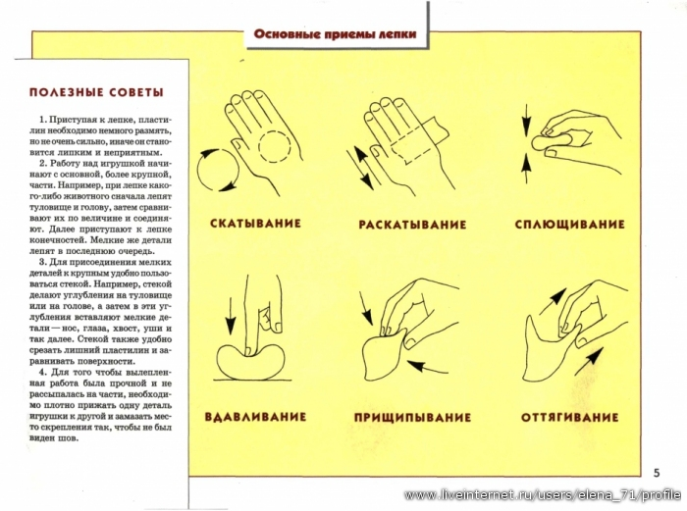

Приложение 2

Виды пластилиновой аппликации.
Пластилинография – это техника, принцип которой заключается в создании пластилином лепной картинки на бумажной, картонной или иной основе, благодаря которой изображения получаются более или менее выпуклые, полуобъёмные.
Регулярная работа с пластилином позволяет ребенку создавать более сложные композиции с помощью разнообразных и комплексных приёмов.
Пластичный и яркий пластилин прекрасно подходит для выполнения аппликаций, так как его легко обрабатывать, придавать нужную форму. А сама аппликация долго сохраняет форму. Для пластилиновой аппликации понадобиться разноцветный пластилин, картон (цветной или белый), кроме того, аппликацию можно выполнять на стеклянной поверхности, затем накрыв ее таким же куском стекла и вставив в рамку.
Сюжетом для аппликации может послужить любой рисунок из книги или журнала, который можно перенести на поверхности с помощью копировальной бумаги.
Аппликацию из пластилина можно выполнять разными способами. Для работы потребуется лист картона, выбранный сюжет и цветной пластилин. Преимущества пластилиновой аппликации перед лепкой объемных фигур состоит в том, что на плоскости можно выполнить очень красивый и яркий сюжет, а материала уйдет гораздо меньше.
Для начала нужно перенести понравившейся рисунок на лист картона или маркером на стекло, заполнить каждый участок картинки пластилином соответствующего цвета, что можно сделать маленькими шариками, жгутиками или целыми деталями, придав стеком краям нужную форму.

Размазывание пластилина на нужном участке аппликации.
Отщипывать пластилин следует маленькими кусочками, а затем равномерно, чтобы не было просветов, размазывать пальцем или с помощью стеки.
Аппликация из пластилиновых шариков.
Для работы потребуется скатать много шариков небольшого диаметра, идеально не больше спичечной головки, а затем заполнить ими части картины. Используя пластилин одного цвета, но разных оттенков, можно добиться интересного цветового сочетания. Например, для изображения коры или листвы дерева уместно применить темный и светлый зеленый пластилин.
Аппликация из вырезанных элементов.
Для данного вида аппликации придется стекой или с помощью трафарета, формочки из пластилиновой пластины вырезать нужный элемент и приклеить его в нужное место. Данный вариант подойдет для малышей, при условии, что детали (это могут быть простые геометрические фигуры, цветы, животные) сделают взрослые.
Использование пластилиновых жгутиков.
Выбрав данный способ, нужно будет скатать жгутики разной длины и толщины, а затем заполнить ими аппликацию. Работа из пластилиновых жгутиков отличается динамизмом и неповторимостью.
Сграффито (процарапывание).
Технология намазывания.
Давайте возьмем в руки пластилин темного цвета, например черного, и начнем его размазывать по серебряному картону тонким слоем, тем самым заполнив всю поверхность листа.
После того, как пластилин черного цвета полностью положен на картон, разгладим его с помощью маленькой скалки. Это нужно для того, чтобы слой получился ровным и гладким. На картон с пластилином необходимо постелить клеенку, чтобы скалка не прилипла к пластилину.
Далее мы с вами возьмем второй цвет пластилина, желательно светлый (так как нижний слой был темным) и также как и в первом случаем размажем его по все поверхности картона. После разравниваем слой скалкой.
Работу можно выполнить и тремя цветами пластилина.
Нанесение эскиза. После того, как процесс намазывания закончился, возьмем в руки зубочистку и представим, что это наш карандаш. И слегка, ненадавливая сильно на работу, нанесем эскиз будущей работы.
Выбор сюжета. Каждый ученик выбирает птицу по своему усмотрению.
Технология резьбы по пластилину. Резьба выполняется по контуру выполненного эскиза, для начала можно снять только верхний слой пластилина, чтобы просвечивался другой цвет пластилина, или сразу выполнить выемку, чтобы просвечивался серебряный картон.
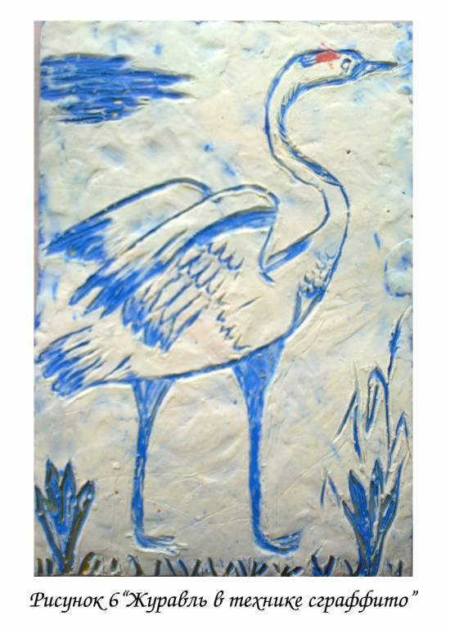
Таким способом можно сделать иллюстрации к сказкам, басням, рассказам, жанровые сценки, передать различные явления природы.
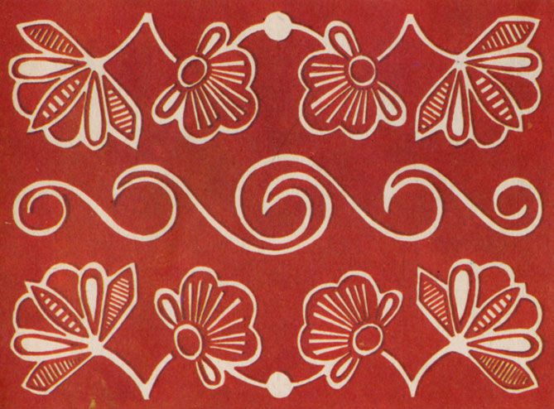
Процарапывание по пластилину (цвет. табл. VIII)
Для основы используют плотную белую бумагу.
Пластилин разогревают в руках и наносят тонким слоем на основу, размазывая пальцем, начиная с середины листа. Слой должен быть равномерным по толщине. Потом берут деревянную стеку с остро отточенным концом и процарапывают пластилин до бумаги. Работают без предварительного рисунка. Если допущена ошибка, ее легко исправить: пальцем вновь растирают пластилин, закрывая процарапанные места. Так работают до завершения изделия. Эффект рисунка получается за счет контрастности белой бумаги и цветного пластилина.

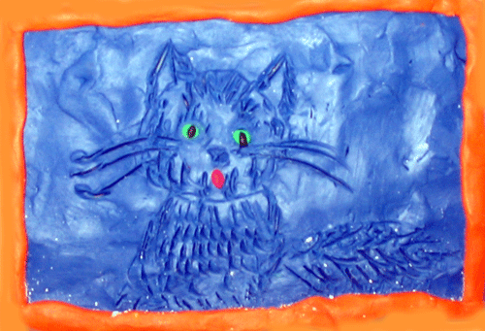
Аппликация получится особенной и удивительной, если сочетать несколько из перечисленных способов. Например, натюрморт будет смотреться оригинально, если цветы сделать объемными с помощью пластилиновых шариков, стебельки – из жгутиков, а вазу - приемом размазывания пластилина по поверхности.
Какой бы способ вы не выбрали, получится радующая глаз картина, которую можно будет вставить в рамочку и превратить в необычный элемент интерьера. Пластилиновую аппликацию хорошо использовать и для изготовления открыток. Вещи, выполненные своими руками, стали необычайно востребованными в нашей жизни. А пластилин – подходящий материал для воплощения, как детских, так и взрослых идей.

Аппликация на стекле
Кусок стекла предварительно нужно тщательно вымыть с мылом или моющим средством для стекла, обсушить салфеткой. Края стекла лучше всего заклеить скотчем или изолентой, чтобы не пораниться во время работы. Перенесите рисунок на стекло при помощи маркера, заполните элементы рисунка пластилином, для чего подбирают нужный по размерам кусочек пластилина и хорошо разминают его в руках и размазывают по стеклу. Размазывать можно пальцами или стеком, тщательно придавливая его к поверхности, чтобы получился тонкий слой. Новый цвет нужно наносить последовательно и отдельно. После того как аппликация закончена, нужно снять скотч с краев и наложить на пластилиновую поверхность фон из цветной бумаги, а сверху плотно – еще одно стекло такого же размера, затем плотный картон. По контуру полученную работу обклейте полосками из цветной бумаги, чтобы получилась аккуратная рамка. Аппликацию также можно выполнять на листе плотного картона, но в таком случае на основе будут оставаться жирные пятна от пластилина.

Аппликация из целых деталей. Пластилиновые картины

Картина – это уже более сложный вариант аппликации из пластилина. Здесь потребуется некоторый навык работы с этим материалом, умение смешивать цвета и аккуратность. Технологию пластилиновой картины лучше всего начать осваивать с простых изображений небольшого размера. В процессе выполнения картины в пластилиновой технике у каждого вырабатываются свой стиль и манера, появляется уверенность в работе с материалом, собственные рецепты получения тонов и оттенков, а также маленькие хитрости и секреты. Выполнив несколько простых и небольших картин. Можно будет приступать к более сложному произведению.
Итак, для создания пластилиновой картины потребуется сюжет (собственный или из книги (журнала), основа, набор стеков и немного первоначальных знаний о технике выполнения пластилиновой картины.
В качестве основы для пластилиновой картины подойдет плотный картон, пластина из оргстекла или фанера. Картина, выполненная из пластилина, может быть как плоской, так и выпуклой в зависимости от составляющих ее деталей.
Картина из пластилина имеет ровную поверхность и напоминает масляную живопись, а в барельефном исполнении составляющие фигуры могут слегка выступать над ее поверхностью.
Картина может быть квадратной, круглой, овальной и др. Пластилин на основу наносят с помощью стека или пальцами. Размазывать пластилин по картону лучше всего руками, так как материал под давлением ложится ровным слоем на поверхность, таким образом достигается эффект мазка масляными красками.
Картину можно сделать рельефной разными способами – формированием элементов при помощи стека, лепкой отдельных деталей, путем резания ножницами и поднимания разрезов, протирания пластилина через сито или выдавливание его через чеснокодавилку и пр.
Работу над картиной начинают с верхнего края основы, чтобы исключить касание рук покрытых пластилином участков поверхности. Округлые и овальные элементы выполняют из скатанных пластилиновых шариков, которые при закреплении на основе расплющиваются.
Тонкие полоски на картине выполняют при помощи скатанных на плоскости валиков. Валики не должны быть слишком длинными, иначе их трудно будет переносить на основу. Длинные линии и элементы составляют из нескольких коротких валиков. Перед накладыванием валиков на поверхность их нужно предварительно остудить. Раскатывая тонкие валики, нужно учитывать, что при расплющивании они увеличиваются в поперечном сечении.
Для выполнения таких деталей картины, как лепестки, стебли цветов, завитки, пряди волос, нужны будут ровные валики, которые можно получить, выдавливая разогретый пластилин через одноразовый шприц или через чеснокодавилку. Если протереть пластилин через мелкое металлическое ситечко, то можно получить рыхлые и пушистые элементы картины, такие как кораллы, трава, мех животных и иное.
При помощи расчески, кончиков ножниц, шила или стека, путем продавливания тонких бороздок можно добиться эффекта рельефности некоторых деталей картины (например, морские волны или рябь можно выполнить путем процарапывания поверхности расческой).
Для изображения листьев или кроны деревьев у пластилиновой детали создают резной край. Это можно сделать, разрезая пластилиновую лепешечку ножницами, стеком или скальпелем, придавливая его под углом к линии оформления.
Некоторые детали пластилиновой картины могут иметь сложный контур. В таком случае нужно наложить пластилиновую лепешку и удалить излишек пластилина при помощи стека.
Если в картине представлены элементы, которые трудно вылепить, то их повторяют тонким слоем пластилина на бумаге, вырезают ножницами и прилепляют на основу с помощью тонких пластилиновых валиков.
Чтобы получить эффект объемности или прозрачности некоторых элементов картины, пластилин наносят тонким слоем и растирают пальцами. Для достижения нужного эффекта лишний слой пластилина соскабливают стеком.
Как оформить и хранить пластилиновые картины. Плоские пластилиновые картины лучше всего поместить под стекло в рамку, паспарту или хранить под прозрачной пленкой. Картину с рельефным изображением можно также поместить в рамку под стекло, но вдоль рамки положить прокладку, соответствующую выпуклости изображения. Пластилиновые картины не должны деформироваться, подвергаться попаданию прямого солнечного света и нагреванию.

Итак, подведем итоги, что же необходимо, чтобы создать пластилиновую картину?
Основа: картон, оргстекло, фанера, клеенка.
Инструменты: набор стеков, ножницы (для вырезания деталей), канцелярский нож или скальпель, шило или зубочистки, скалка, расческа, металлическое ситечко, чеснокодавилка или специальный пресс для пластилина, обычный медицинский шприц, специальные наборы формочек и шприцы для пластилина.
Чернографитовый карандаш для рисования эскиза. Для самых маленьких очень удобны треугольные чернографитовые карандаши.
Доска для лепки. Можно взять кусок обычного линолеума.
Стакан с водой (для смачивания рук, чтобы пластилин не лип)
Салфетки для рук. Очень удобно пользоваться обычной кухонной влажной салфеткой из микрофибры. Хороший пластилин. Это тот пластилин, который имеет яркую окраску, тонко раскатывается и не липнет к рукам.
Придумать эскиз. Выбрать цвет изображения и фон. Подобрать нужный формат картины. Решить какого она будет размера и формы. В соответствии с этими размерами подготовить основу.
Рамка со стеклом или пищевая пленка.

Приложение 3
Полезные советы
Остатки пластилина, мелкие кусочки, можно рассортировывать по небольшим полиэтиленовым пакетам или пластмассовым контейнерам по цветам.
Для того чтобы получить одинаковые элементы фигуры, особенно это касается случаев, когда лепят такие детали, как ушки, руки, ноги, лепестки цветов, листья и прочее, необходимо отделять одинаковые заготовки от куска пластилина. Если брусок новый, стандартного размера, то его легко разделить на равные части. Если же кусок пластилина уже побывал в работе, то нужно скатать из него ровный валик, а затем разделить на ровные части.
Смешивание пластилина
Смешивание пластилина практически не отличается от смешивания масляных красок. В обоих случаях нежелательно использовать более трех цветов, так как в противном случае образуется комок неопределенного цвета. Если смешать пластилин с небольшим количеством черного, добиваются более темного тона того же цвета, и наоборот, смешивая цветной пластилин с белым, получают пастельные тона. На практике это происходит следующим образом. Берут 2 кусочка пластилина разного цвета, предварительно каждый нужно хорошо разогреть в руках и скатать их в один валик. Полученный валик перегибают пополам, получив более толстый и короткий валик, его опять тщательно раскатывают и складывают пополам и т.д. Раскатывание и сгибание продолжается до тех пор, пока кусок пластилина не станет однородного цвета, без пятнышек и прожилок. Сразу нежелательно смешивать 3 цвета, лучше всего сначала смешать 2 цвета до получения однородного, потом к полученному прибавить третий цвет.
Таблица смешивания цветов:
Розовый (для лепки рук, ног, лица) = 1/5 красного + 4/5 белого
Темно-серый (для лепки волка) = 3/5 черного + 2/5 белого
Светло-серый (для лепки зайчика) = 7/8 белого + 1/8 черного
Салатовый (травянистый) = 1/2 зеленого + 1/2 желтого
Светло-зеленый(для листочков) = 1/3 желтого
Светло-зеленый(для листочков) = 1/3 желтого + 2/3 зеленого. Если добавить 1/5 белого, можно использовать для выполнения молодых листочков.
Фиолетовый = 1/3 красного + 3/3 синего.
Охра =1/ желтого + 1/2 коричневого
Мраморный: валики из пластилина разных цветов скручивают в жгут и слегка перемешивают, не допуская полного поглощения цветов
Прилипший к поверхности пластилин лучше всего удалять при помощи стека или сухой тряпочки. Для того чтобы готовая фигурка из пластилина блестела и ее поверхность была гладкой, ее нужно подержать на некотором расстоянии от пламени свечи. В этом случае следует соблюдать аккуратность и осторожность, и осуществлять процедуру обязательно в присутствии взрослых.
Придание прочности пластилиновой поделке
Для того чтобы сохранить фигурку из обычного пластилина надолго, можно покрыть ее 2-3 слоями водоэмульсионной краски, главное, чтобы, не оставалось подтеков. Краска будет хорошо ложиться на пластилиновую поверхность, если ее предварительно обезжирить. Для этого используют тальк, крахмал или муку, которые наносятся на изделие сухой кисточкой. После того как краска высохнет, фигурку раскрашивают гуашью и покрывают лаком. Обработанная таким образом фигурка будет долго храниться и выглядеть как настоящая статуэтка. Единственное, что нужно, - предохранять фигурку от падения, чтобы она не деформировалась. Для получения прочной поверхности пластилиновой поделки можно воспользоваться другим способом: на изделие наносят тонким слоем клей и присыпают манной крупой. После того как поверхность высохнет, ее покрывают белой водоэмульсионной краской, а после высыхания расписывают акриловыми красками. Этот способ займет некоторое время, так как нужно будет хорошо просушить каждый нанесенный слой.

Приложение 4
Живописные эффекты.

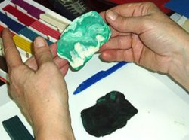
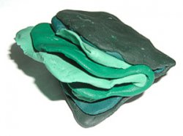
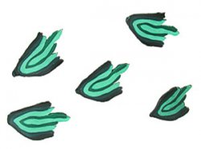
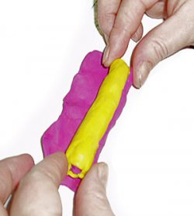
Для наших новогодних изделий, мы попробуем научиться живописным эффектам при помощи разрезания. В любой коробке пластилина обязательно присутствуют один-два брусочка зеленого цвета, но разного оттенка. Нам этого недостаточно. Давайте сделаем еще несколько.
Возьмем четверть зеленого брусочка и в 2 раза меньше пластилина черного цвета. Очень тщательно перемешиваем два цвета, необходимо добиться однородного цвета. Если же мы вместо черного добавим желтый или белый, то у нас получится бледно-зеленая смесь или пластилин с мраморными разводами. Это зависит от времени перемешивания. Наш пластилин должен выглядеть примерно так:
Теперь нам надо сделать пластинки из наших разноцветных кусочков пластилина и сложить их. Три пластинки должны быть одинаковые, а четвертая вполовину меньше других. Накладываем пластинки друг на друга (меньшую кладем сверху) и складываем их посередине:
Все готово! Можно начинать делать детали елочки. Аккуратно отрезаем кусочки от нашего "слоеного пирога" начиная от угла. Должно получиться, как на рисунке. Сама елочка должна собираться снизу вверх на каркас конической формы.
Шарики изготовить совсем несложно. Предложите своему ребенку сделать хот-дог. После, нарежьте его на кружочки 3-4 мм и прикрепите их к елочке.

